**Migración de datos**

Mariana León

Jorge Sánchez

Juan Melo

Leonardo Gutiérrez

Articulación con la media, Servicio Nacional de Aprendizaje Sena

Ficha: 2464768 ADSI

Fabian Alejandro Rodriguez

1/09/2022

**Introducción**

La migración de base de datos se puede descifrar como una transferencia entre los datos de una base de datos de origen a otra de destino la finalidad de este proceso es mejorar el aprovechamiento de datos y previniendo una pérdida en los datos.

**Herramientas Utilizadas para la migración de datos**

**Visual paradigm**

Esta es una herramienta de trabajo la cual soporta el ciclo de vida completo del desarrollo de software:análisis y diseño orientado a objetos con el fin de generar código fuente.

**Procedimiento de migración de base de datos**

**1.**Al tener creada la base de datos junto con sus tablas se comenzará a realizar la exportación

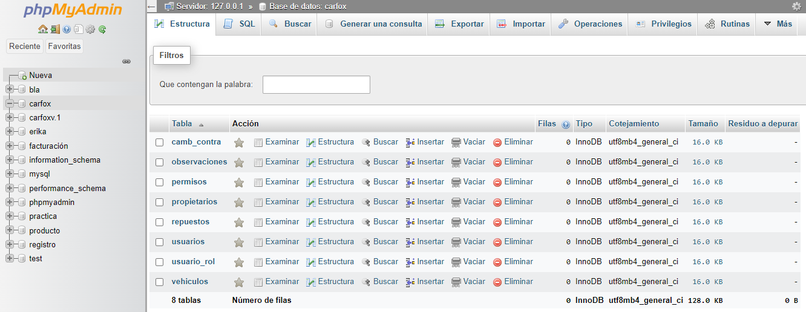

**2.**En la parte superior le damos clic a una opción llamada

luego se le mostrará una sección llamada método de exportación se le mostrará 2 opciones dará clic en rápido finalizará con un clic en exportar y nos mostrará la descarga de la base de datos exportada

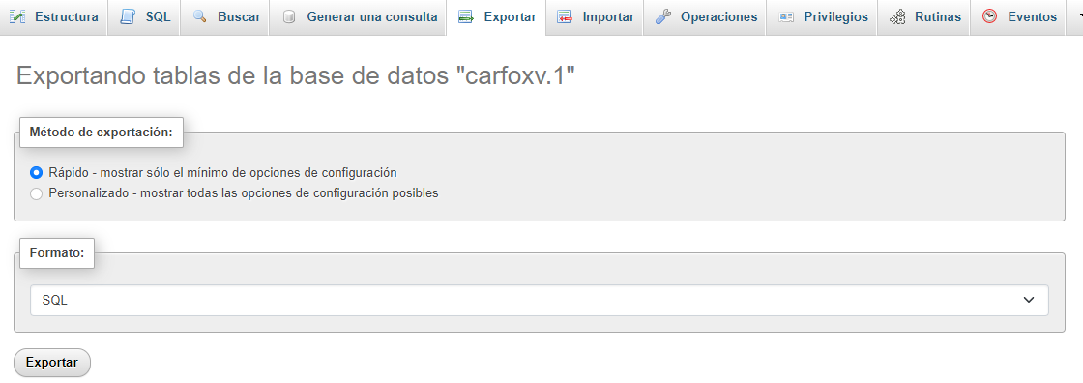

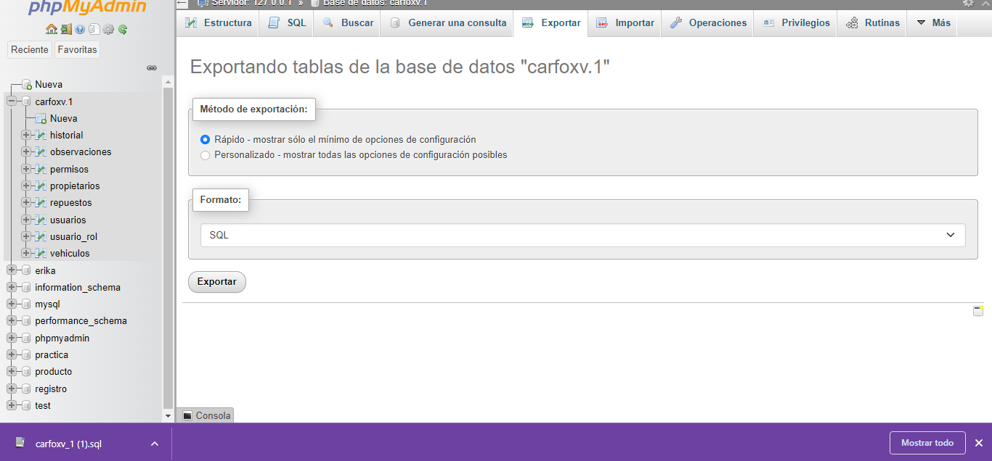

**3.**Pasaremos a abriendo visual paradigm nos dirigimos al botón tools le damos clic

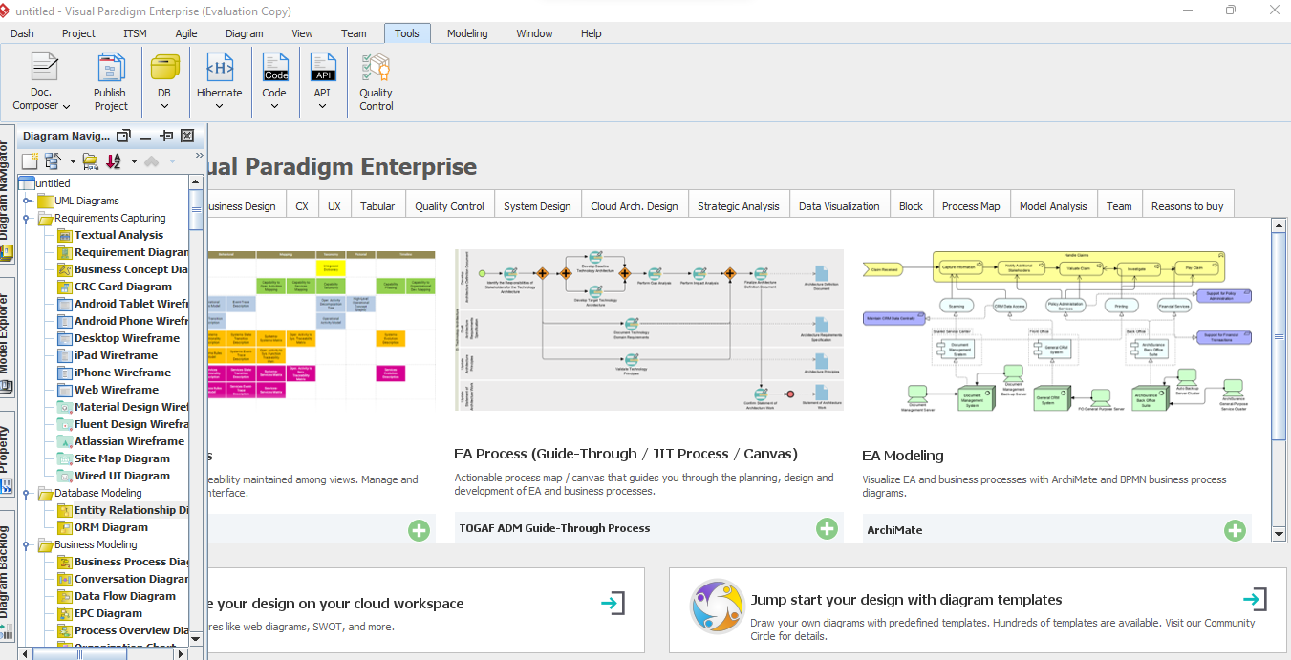

**4.**Seleccionamos la carpeta DB damos clic se nos desplegaran unas 5 opciones

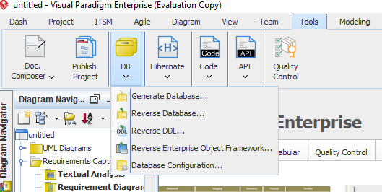

**5.**Le damos clic a Reverse DDL para comenzar a exportar la base de datos de MySQL trasladarla a visual paradigm

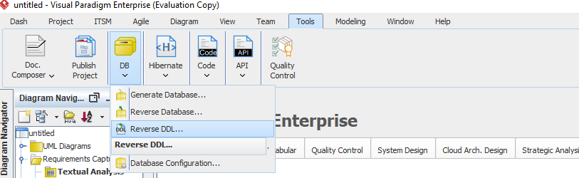

**6.**Luego de darle clic a Reverse DDL se visualizará una ventana con diversos campos en el primer campo llamado **File path** se coloca el archivo de la base de datos que se exportó junto con la ruta en el cual lo guardo y le da clic al botón ok para continuar.

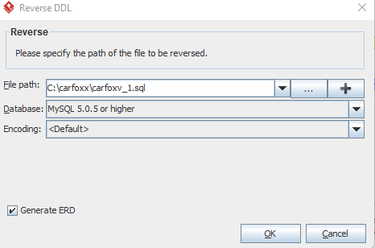

**7.**Automáticamente se observarán las tablas de la base de datos la herramienta de visual paradigm genera diversas estructuras en los diagramas

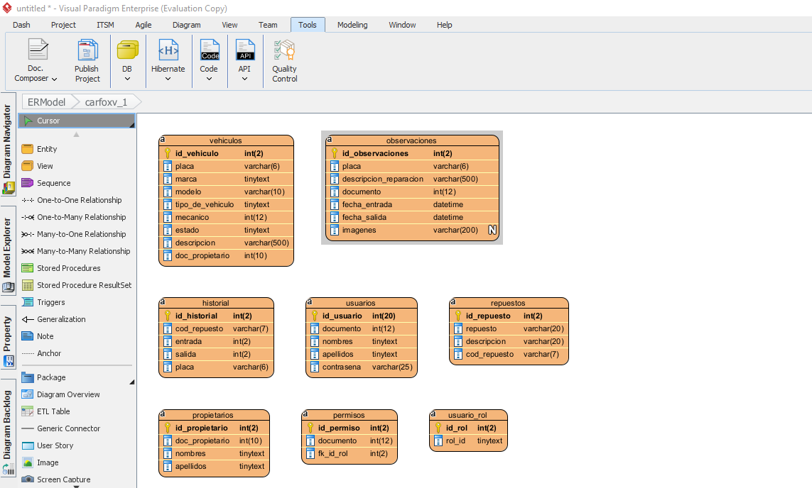

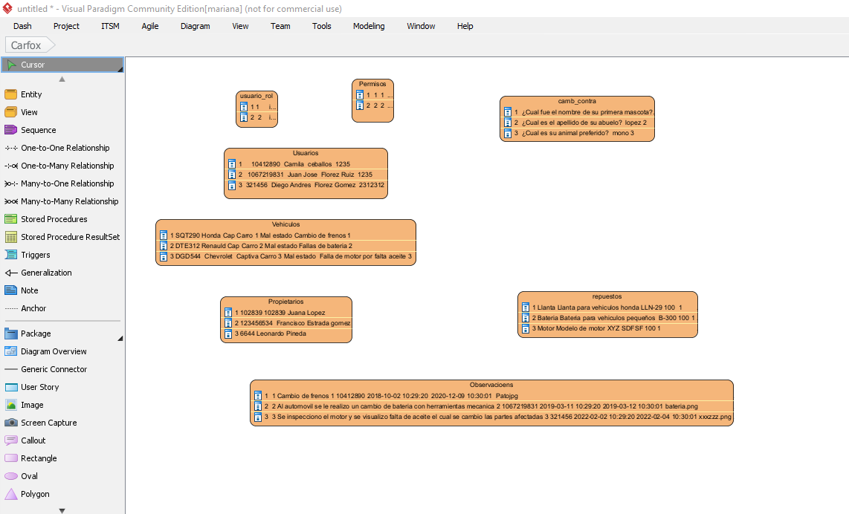

**8.**Le damos clic en la carpeta  **DB se desplegarán diversas opciones dara clic a Generate Database**

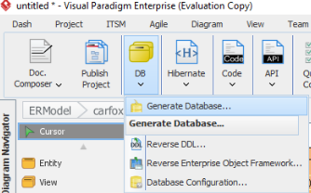

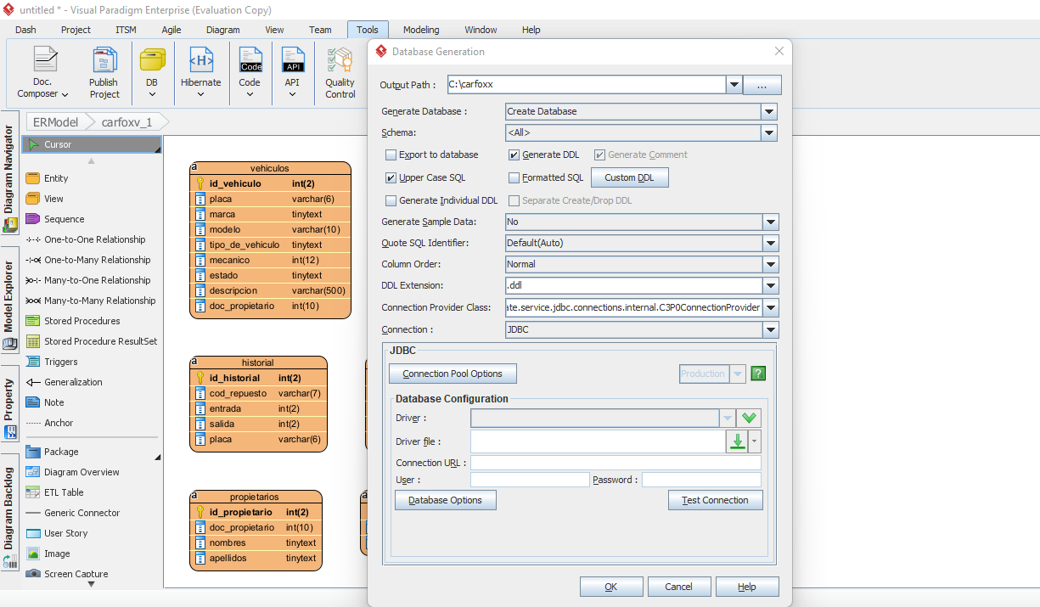

**9.**Si por alguna razon en la parte de Output path no se muestra la carpeta en donde se encuentra la base de datos exportada de MySQL le da clic en este botón  el cual se puede encontrar al lado del primer campo se le abrirá este apartado en el que podrá buscar dicha carpeta

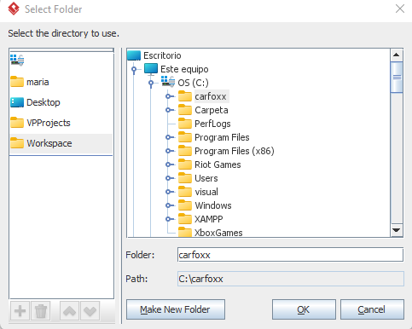

**10**.Después de seleccionar la carpeta que contiene la base de datos se da clic al botón **ok** después se visualizará en **output path** la ruta de la carpeta que se seleccionó cuando ya tenga la carpeta dará clic en ok.

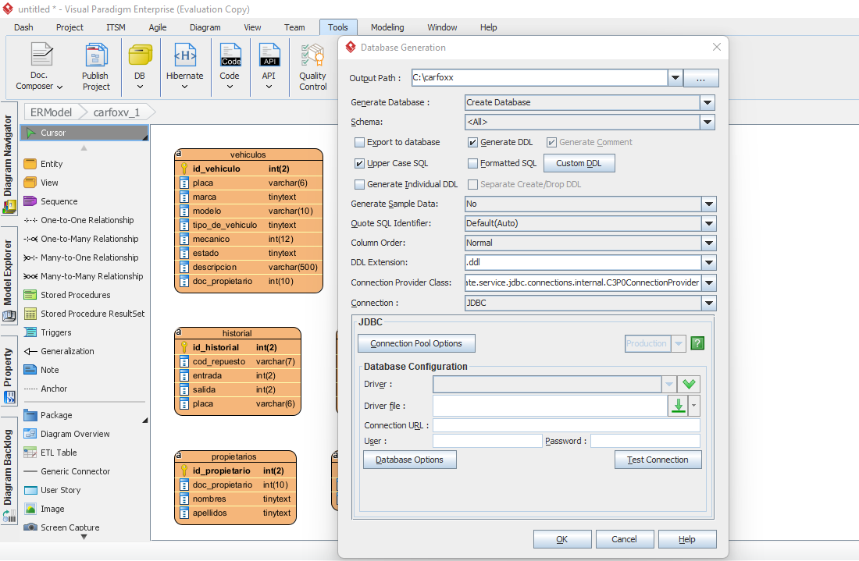

**11.**Mostrara una ventana emergentela cual indica que la base de datos se migró a DDL en esta se dará clic al botón **close**

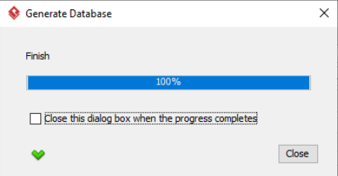

**12.**Se podra evidenciar el script el cual se generó en la carpeta donde se encontraba la base de datos anteriormente y así finaliza la exportación de la base de datos MySQL a ddl

